INSTITUTO DE CIENCIAS BIOMÉDICAS - UNIVERSIDADE DE SÃO PAULO

Aula T/P6: Controle das populações microbianas - Agentes antimicrobianos químicos e físicos.

OlÁ pessoal,

Bom dia! Espero que Tudo esteja bem com TODOS!
Segue a seguir o RELATORIO COMPLETO desta Aula T-P,
que foi construído especialmente para você......

Convido a todos que confira o seu relatório
e,
CONFIRA
Você poderá sugerir: correções; uma melhor forma de apresentação ou de interpretação e discussão dos resultados., discussão, etc.

Discutiremos tudo em nossa Próxima Aula

nESTA APRESENTACAO DE AULA PRÁTICA, FOI SEGUIDO A sEGUINTE ESTRATEGIA:

DIA 1: - Apresentação da Prática e do Questionário para Estudos.
DIA 2: Apresentação das Fotos dos Resultados. Solicitação aos alunos da Conclusão do Relatório e das Respostas dos Questionários.
DIA 3: Apresentação do Relatório Final e das Questões Respondidas.

Recado no início da Aula P:
 | Olá!  Recado: | - As Tarefas propostas (Dia 1) estão em fonte preta.  - As Análises, Discussões e Respostas das Questões (Dia 2 e Dia 3) estão em fonte colorida.

Convido a todos para PARTICIPAR

NSTITUTO DE CIENCIAS BIOMÉDICAS - UNIVERSIDADE DE SÃO PAULO

Aula T/P6: Controle das populações microbianas - Agentes antimicrobianos químicos e físicos.

Profa. Elisabete Vicente (bevicent@usp.br)

Resumo:
DIA 1: - Apresentação da Prática e do Questionário para Estudos.
DIA 2: Leitura de Análise dos Resultados, Discussão e Conferência de algumas Respostas do Questionário.
DIA 3: Relatório Final e de todas Questões Respondidas.

 | Olá!  Recado: | - As Tarefas propostas (Dia 1) estão em fonte preta.  - As Análises, Discussões e Respostas das Questões (Dia 2 e Dia 3) estão em fonte colorida.

Introdução

O bem-estar do homem e suas conveniências dependem em grande parte, do controle que ele exerce sobre os microrganismos. Isto é demonstrado em muitas de nossas atividades diárias, tais como purificação das águas, pasteurização de leite e refrigeração de alimentos. As principais razões para o emprego de métodos de controle dos microrganismos são: prevenir a transmissão de doenças infecciosas; prevenir a deterioração de alimentos e prevenir contaminações microbianas.
A inibição ou destruição dos microrganismos pode ser feita por meio de agentes químicos ou físicos. Entre os agentes físicos mais frequentemente utilizados estão: as diferentes formas de calor (considere as diferenças entre calor seco e calor úmido), as baixas temperaturas e as radiações. Quanto aos agentes químicos, inúmeros são empregados, tais como: formol, fenol, óxido de etileno, entre outros. Ainda podemos acrescentar a filtração de soluções, que embora não iniba ou mate os microrganismos, permite a remoção destes com consequente esterilização.
No controle das populações microbianas, os antibióticos são muito importantes e, por isto, serão estudados com atenção especial em Aula T (Antibióticos e Resistência bacteriana) e em aula T/P (Antibiograma).
A diferença fundamental entre Antibióticos e “Agentes antimicrobianos químicos” (Desinfetantes e Antissépticos) reside no fato de que os antibióticos podem ser introduzidos no organismo, desde que, em doses prescritas que não causem danos à célula animal, pois têm toxicidade seletiva (veremos com mais detalhes isto na Aula T. Os agentes químicos, de modo geral, são agressivos às células e só podem ser utilizados na desinfecção de instrumentos e de superfícies (Desinfetantes) ou na antissepsia da pele e mucosas (Antissépticos), como veremos na Aula T – Esterilização e Desinfecção).
Nesta Aula T/P, serão estudados alguns “Agentes antimicrobianos químicos e físicos”.

OBJETIVo
Nesta aula vamos apresentar e discutir como podem ser realizados o “Controle microbiológico microbiano” pela ação de: 1) Calor, 2) Antissépticos, 3) Desinfetantes e 4) Radiação Ultravioleta (RUV).
PRÁTICA 1: Controle microbiologico pelo calor - Influência da temperatura em culturas de E. coli e Bacillus sp
Neste experimento vamos analisar o efeito que o calor exerce sobre bactérias esporuladas (como bactérias do gênero Bacillus) e não esporuladas (como a bactéria Escherichia coli). Será que estas bactérias têm padrões diferentes de resistência ao calor?

DIA 1: A) Execução do Experimento

Material
1. Cultura de Escherichia coli (bactéria não esporulada).
2. Cultura de Bacillus subtilis (bactéria esporulada).
3. Tubos contendo 1ml de solução salina estéril.
4. Placas de Petri contendo ágar nutriente.
5. Banho-maria a 80 ºC.
6. Alça de platina.

Método 1: Atividade ação do calor a 80 ºC – Fornecido por um Banho-Maria.

1. Divida o fundo das placas de Petri em 4 partes iguais. Anote 0 no primeiro quadrante, 10 no segundo, 20 no terceiro e 30 no quarto quadrante (Fig. 1);
3. Identifique o microrganismo que será estudado em cada placa;
4. Faça uma diluição de cada cultura em estudo em solução salina (100 μl da cultura em 900 μl de salina = 10X);
5. Introduza a alça de platina na suspensão de E. coli. Esgote-a na parede do tubo e semeie o primeiro quadrante da placa (0). Faça o mesmo para B. subtilis;
6. A seguir, coloque ambos os tubos no banho-Maria a 80 ºC. Aguarde 10 minutos, retire uma amostra de ambos os tubos e inocule no 2º quadrante;
7. Volte os tubos novamente ao banho-Maria. Aguarde 10 minutos e inocule no 3º quadrante;
8. Volte os tubos ao banho-Maria e aguarde 10 minutos. Inocule no 4º quadrante;
9. Incube as placas em estufa a 37 ºC, por 16-24 horas;
10. Após o cultivo, faça a leitura das placas, registrando a quantidade das colônias crescidas em cada quadrante. Faca uma análise semi-quantitativa da quantidade das colônias crescidas, marcando de zero a quatro cruzes ( - / + / ++ / +++ / ++++ ), de acordo com o número de colônias observadas.

E. coli  10  20  0  30 | Bacillus  10  0  30  20
Fig. 1A: Ação do calor de Banho-Maria a 80 ºC. Semeadura de E. coli | Fig. 1B: Ação do calor de Banho-Maria a 80 ºC. Semeadura de Bacillus subtilis.

Método 2: Atividade descontaminante do calor produzido por uma panela de pressão
Considere que, sob pressão de 1 Atmosfera, semelhante àquela que se alcança numa autoclave, a temperatura alcança 121 ºC. Assim, numa panela de pressão, certamente a temperatura alcançada é superior a 100 ºC. (Obs.: A esterilização em autoclave é feita incubando-se a 121 º C, por 20 min).

1. Divida o fundo das placas de Petri em 2 partes iguais. Anote 0 no primeiro quadrante e 30 no segundo quadrante (Fig. 2);
2. Identifique o microrganismo nas duas placas;
3. Faça uma diluição de cada cultura em estudo em solução salina (100 μl da cultura em 900 μl de salina = 10X);
4. Introduza a alça de platina na suspensão de E. coli. Esgote-a na parede do tubo e semeie o primeiro quadrante da placa (0). Faça o mesmo para B. subtilis;
5. Encha com água a panela de pressão até ¼ do volume, coloque dentro da panela um suporte para os tubos das diluições das culturas, de modo que o material a ser descontaminado (E. coli e B. subtilis) fique fora da água. Acondicione os tubos. Acenda o fogo, feche a panela e espere a emissão de vapores. Aguarde 30 min.;
6. Inocule uma amostra de cada cultura tratada e inocule no 2º quadrante correspondente;
6. Incube as placas em estufa a 37 ºC, por 16-24 horas.
7. Após o cultivo, faça a leitura das placas, registrando a quantidade das colônias crescidas em cada quadrante. Faca uma análise semi-quantitativa da quantidade das colônias crescidas, marcando de zero a quatro cruzes ( - / + / ++ / +++ / ++++ ), de acordo com o número de colônias observadas.

E. coli  30  0 | Bacillus  0  30
Fig. 2A: Ação do calor de panela de pressão. Semeadura antes (0) e depois da incubação (30). Semeadura de E. coli | Fig. 2B: Ação do calor de panela de pressão. Semeadura antes (0) e depois da incubação (30). Semeadura de Bacillus subtilis.

AÇãO DO CALOR - DIA 2:
B) Resultados:
Suponha que você está no Lab e tira fotos dos experimentos (Fig.3 e Fig. 4) :

Método 1: Resultados observados após o tratamento das culturas em Banho Maria a 80 ºC:
0
10  20  30 | Bacillus  10  0  30  20
Fig. 1A: Ação do calor de Banho-Maria a 80 ºC. Semeadura de E. coli | Fig. 1B: Ação do calor de Banho-Maria a 80 ºC. Semeadura de Bacillus subtilis.
E. coli  3030  20  10  0 | 3030  20  10  0  Bacillus coli
Fig. 3A: Ação do calor de Banho-Maria a 80 ºC. Semeadura de E. coli | Fig. 3B: Ação do calor de Banho-Maria a 80 ºC. Semeadura de Bacillus subtilis.

Método 2: Resultados observados após o tratamento do calor produzido por uma panela de pressão

E. coli  30  0 | Bacillus  0  30
Fig. 2A: Ação do calor de panela de pressão. Semeadura antes (0) e depois da incubação (30). Semeadura de E. coli | Fig. 2B: Ação do calor de panela de pressão. Semeadura antes (0) e depois da incubação (30). Semeadura de Bacillus subtilis.
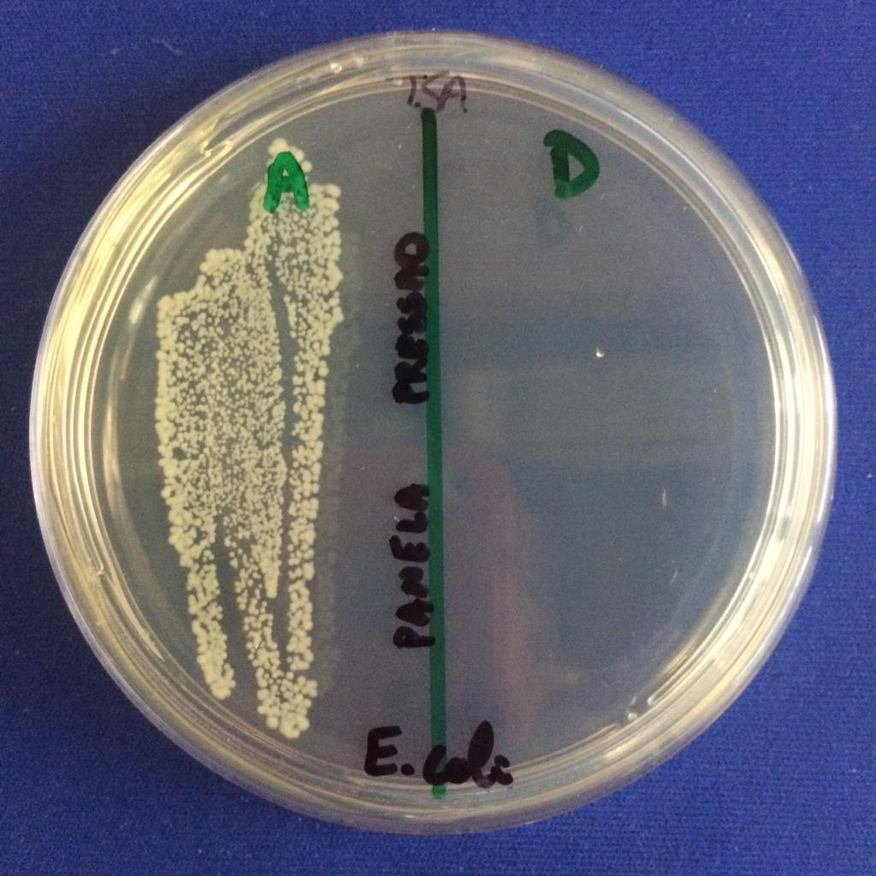  3030  E. coli  0 | 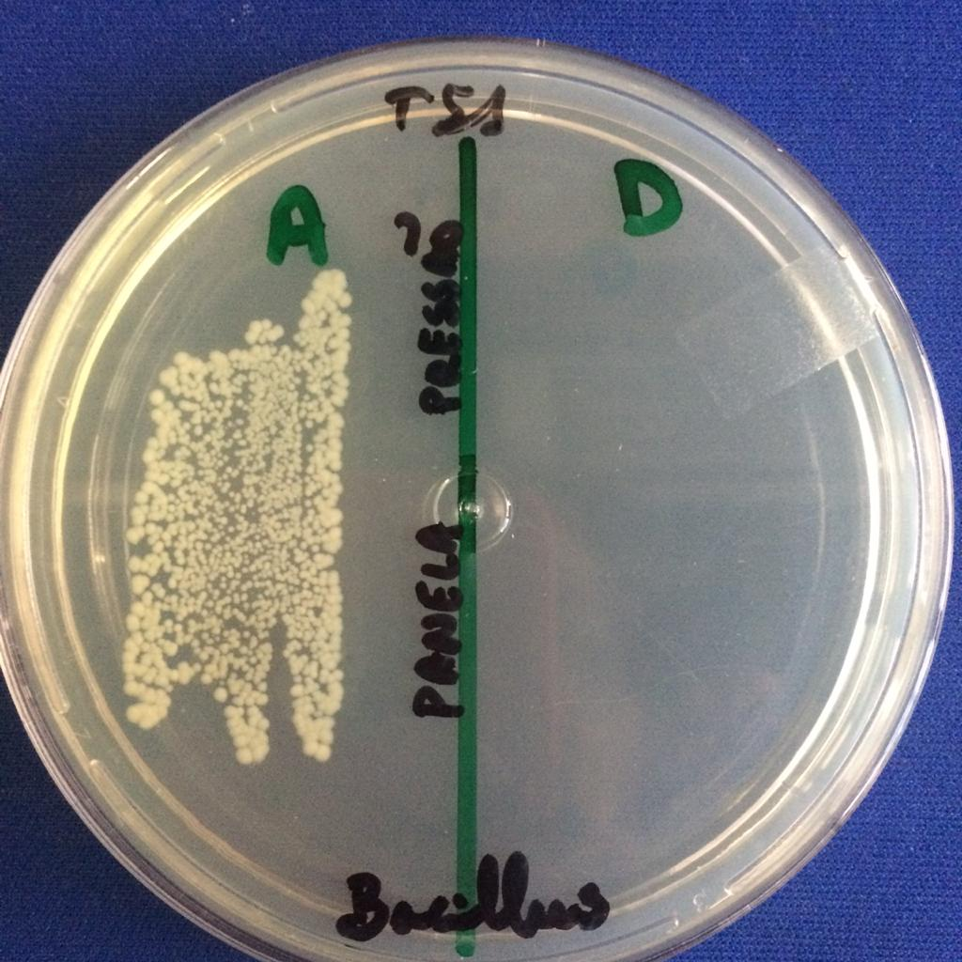  30  0  Bacillus coli
Fig. 4A: Ação do calor de panela de pressão. Semeadura antes (0) e depois da incubação (30). Semeadura de E. coli | Fig. 4B: Ação do calor de panela de pressão. Semeadura antes (0) e depois da incubação (30). Semeadura de Bacillus subtilis.

AÇãO DO CALOR - DIA 2 (Continuação):
Ok, agora voce já tem os Resultados. Já tem todos os dados necessarios para cocluir esta parte do Relatorio Responder as Questoes da Pratica 2. Vamos lá !
D) Análise:
1. Faça a leitura das placas, registrando no Quadro 1 a quantidade de crescimento em cada um dos quadrantes. Faça uma Análise qualitativa, anote de zero a quatro cruzes dependendo da quantidade de colônias que cresceram;
2. Discuta diferença de sensibilidade/resistência de cada uma das bactérias frente ao tratamento.

Quadro 1: Sensibilidade de culturas bacterianas frente a diferentes tratamentos térmicos, por diferentes intervalos de tempo.

Método de tratamento |  | Número de colônias crescidas após incubação a 37 ºC, por 16 hs.
 |  | 0 min | 10 min | 20 min | 30 min
E. coli | Banho-Maria  a 80 ºC

B. subtilis

E. coli | Panela de pressão |  | NR | NR
B. subtilis |  |  | NR | NR
Obs.: NR, não foi realizado.

QUESTÕES PARA ESTUDO e Fixação de conceitos

1. Compare os resultados obtidos com as bactérias Escherichia coli e Bacillus subtilis. Por que algumas bactérias não são destruídas pelo calor, mesmo quando incubadas a temperatura de até 80 ºC por 30 minutos?

2. Qual é a relação entre tempo e temperatura no processo de eliminação de microrganismos?

3. Podemos dizer que a incubação a temperatura em banho-Maria a temperatura de a 80 ºC promove a esterilização de uma cultura bacteriana?

4. Podemos afirmar que a incubação em panela de pressão, por 30 minutos, promove a esterilização de uma cultura bacteriana?
,

AÇãO DO CALOR - DIA 3:
E) Resultados, Discussão, Conclusões – CONFIRA!
1. Faça a leitura das placas, registrando na Quadro 1 a quantidade de crescimento em cada um dos quadrantes (Faca uma Análise qualitativa, anote de zero a quatro cruzes dependendo da quantidade de colônias que cresceram);
2. Discuta a diferença de sensibilidade/resistência de cada uma das bactérias frente ao tratamento.

1. Os Resultados obtidos resultam na Tabela abaixo (Quadro 1):

Quadro 1: Sensibilidade de culturas bacterianas frente a diferentes tratamentos térmicos, por diferentes intervalos de tempo.

Método de tratamento |  | Número de colônias crescidas após incubação a 37 ºC, por 16 hs.
 |  | 0 min | 10 min | 20 min | 30 min
E. coli | Banho-Maria  a 80 ºC | + + + + | + | - | -
B. subtilis |  | + + + + | ++ | ++ | ++
E. coli | Panela de pressão | + + + + | NR | NR | -
B. subtilis |  | + + + + | NR | NR | -
Obs.: NR, não foi realizado.

2. Conclusão e Discussão:
Tratamento - Incubação a 80 ºC:
Com relação a ação do calor, a bactéria Bacillus subtilis se mostrou mais resistente do que a bactéria Escherichia coli.
As células da bactéria E. coli, quando incubadas em banho-Maria, a temperatura de 80 ºC, apresentaram sensibilidade já após os primeiros 10 min de incubação, e após incubação por 20 e 30 minutos, não originaram mais colônias.
As células da bactéria Bacillus. subtilis, quando incubadas em banho-maria, a temperatura de 80 ºC, perderam viabilidade após os primeiros 10 min de incubação, mas após incubação por 20 e 30 minutos, mantiveram viabilidade similar ao tratamento por 10 min, indicando que uma porcentagem da população era resistente a este tratamento térmico.
Isto já era esperado porque B, subtilis é uma bactéria que forma esporos e a porcentagem de células esporuladas na cultura é muito mais resistente que as células vegetativas bacterianas que estão presentes na cultura.

Tratamento – Incubação em panela de pressão (mais de 100 ºC):
A incubação das culturas em panela de pressão por 30 minutos simulou o processo de autoclavação. Nestas condições de tratamento, as células da cultura da bactéria E. coli e da bactéria Bacillus subtilis foram inativadas pois não originaram colônias.

QUESTÕES PARA ESTUDO e Fixação de conceitos – Respostas
1. Compare os resultados obtidos com as bactérias Escherichia coli e Bacillus subtilis. Por que algumas bactérias não são destruídas pelo calor, mesmo quando incubadas a temperatura de até 80 ºC por 30 minutos?

R: Bacillus subtilis é uma bactéria esporulada. Os esporos bacterianos apresentam elevada resistência a vários agentes antimicrobianos: temperatura, desinfetantes e radiações.

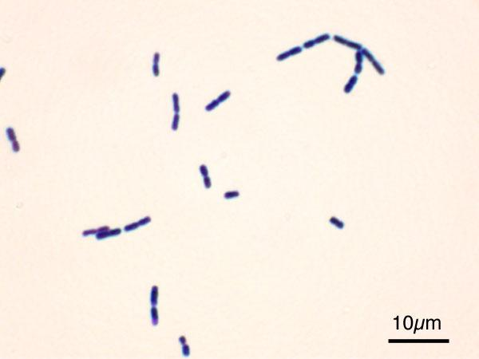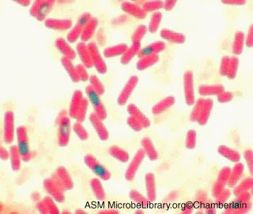

Bacillus subtilis após coloração de WIRTZ. As (células vegetativas se coram de vermelho (Fucsina) e os esporos se coram em verde (Verde de malaquita).
Bacillus subtilis após coloração de Gram

2. Qual é a relação entre tempo e temperatura no processo de eliminação de microrganismos?
R: Os efeitos do calor são dependentes do tempo de tratamento.

3. Podemos dizer que a incubação a temperatura em banho-Maria a temperatura de a 80 ºC promove a esterilização de uma cultura bacteriana?
R: Não, certamente que não. Neste experimento ficou claramente demonstrado que em culturas de bactérias formadoras de esporos, como Bacillus subtilis, há uma porcentagem de células que são resistentes a este tratamento.

4. Podemos afirmar que a incubação em panela de pressão, por 30 minutos, promove a esterilização de uma cultura bacteriana?
R: Não podemos afirmar isto. Porque há bactérias formadoras de esporos mais resistentes a temperaturas elevadas que a bactéria Bacillus subtilis (que foi nosso indicador). Ainda, a panela de pressão utilizado em nosso experimento não é uma autoclave calibrada para atingir a temperatura necessária (121 º C), que é aquela necessária para promover a esterilização.
Devemos lembrar que a ESTERILIZAÇÃO é um conceito ABSOLUTO e, assim, não existe a declaração de que alguma coisa está “mais ou menos esterilizada”. Do contrário, esta afirmação indica justamente que este objeto, de fato, “NÃO ESTÁ ESTERILIZADO” e ponto final.
,

PRÁTICA 2: AÇãO DE antissépticos

O que são antissépticos? São produtos usados para fazer a assepsia da pele e da mucosa.

Neste experimento vamos analisar a ação de diversos antissépticos como, tintura de iodo, mertiolate ou sabão, na desinfecção da pele.

Dia 1: Execução da Prática:

A) Material
1. Tubos contendo 1ml de antisséptico (solução salina estéril, sabonete líquido, antisséptico bucal, mertiolate,
2. Placas de Petri contendo ágar nutriente,
3. Alça de platina,
4. Tubos contendo 1ml de antissépticos variados empregados pelos diversos grupos: dois são os fornecidos, demais são propostos pelos alunos (Fig. 5):

 |  |  |  |  |  | 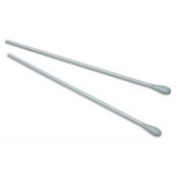
A) Solução salina | B) Sabonete líquido | C)  Antisséptico bucal | D) Antisséptico para olhos – colírio | E) Antisséptico para mãos Álcool em gel | F) Chlorohex -Antisséptico para pele para uso doméstico e hospitalar
Fig. 5: Antissépticos empregados no experimento

7. Zaragatoas (também chamadas de suabe).

B) Método
1. Dividir o fundo externo da placa de Petri em duas partes iguais (Fig. 6);
2. Coleta antes do tratamento: Umedecer um zaragatoa em solução salina e esfregar vigorosamente a pele da palma de uma das mãos numa área circular com aproximadamente 4 cm de diâmetro. Passar então o zaragatoa (semear) na superfície de uma das metades da placa de Petri;
3. Tratamento: Umedecer uma zaragatoa com antisséptico (sabonete líquido, tintura de iodo, mertiolate ou outro antisséptico e esfregar a pele da palma da outra mão, numa área circular com mesmo diâmetro que a primeira. Esperar 4 min para que haja a ação do antisséptico;
4. Coleta após o tratamento: Repetir os procedimentos do item 2, mas agora coletar amostra da área da palma da mão tratada com antisséptico, tomando o cuidado para não atingir a área circundante não tratada. Semear então a segunda metade da placa com esta zaragatoa,
5. Marcar na placa a indicação do antisséptico empregado,
6. Incubar a placa em estufa a 37 oC, por 16-24 horas;
7. Anotar os resultados na forma de cruzes no Quadro seguinte (Quadro 2).

30  0 | 0  30
Fig. 6: Ação do calor de antissépticos – Semeadura antes (0) e depois da incubação (30). | Desenhe aqui os resultados obtidos.

Quadro 2: Sensibilidade de culturas bacterianas frente a diferentes tratamentos térmicos, por diferentes intervalos de tempo.

Antisséptico usado no tratamento | Antes do tratamento | Após o tratamento
A) Solução salina
B) Sabonete líquido
C) Antisséptico bucal
D) Antisséptico para olhos - colírio
E1) Antisséptico para mãos – Experimento 1
E2) Antisséptico para mãos - Experimento 2 (duplicata)
F) Chlorohex – Antisséptico para pele

QUESTÕES PARA ESTUDO e Fixação de conceitos

1. Qual foi o antisséptico utilizado pelo seu grupo e quais foram os resultados obtidos?
2. Compare os resultados obtidos com as diversas bactérias (E. coli e Bacillus subtilis) e as técnicas utilizadas.
3. Para agirem como antimicrobianos, os antissépticos sofrem interferência da presença de substâncias orgânicas como sujeira? Ou seja, em ambientes hospitalares é sempre necessário lavar as mãos com água e sabão antes de utilizar um antisséptico, ou quando se usa um antisséptico nem é necessário antes lavar as mãos?

AÇãO DE antissépticos - DIA 2:

Suponha que você está no Lab e tira fotos dos experimentos (Fig.7):

C) Resultados
Fig. 7: Ação de antissépticos diferentes na assepsia da palma da mão.

1. Faça a leitura das placas, registrando no Quadro 2 abaixo a quantidade de crescimento em cada um dos quadrantes. Faça uma Análise qualitativa, anote de zero a quatro cruzes, dependendo da quantidade de colônias que cresceram;
2. Discuta diferença de sensibilidade/resistência de cada uma das bactérias frente ao tratamento.

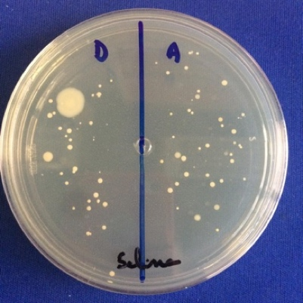 | 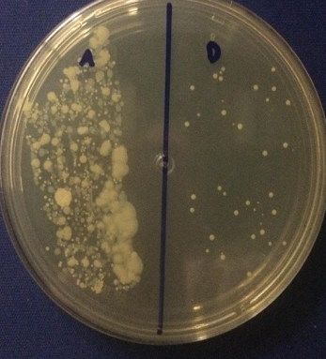
A) Solução salina | B) Sabonete líquido | C) Antisséptico bucal
 |  | 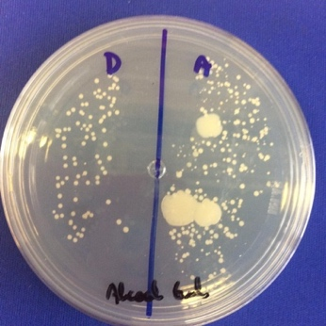 | 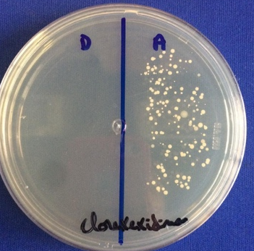
D) Antisséptico para olhos - colírio | E1) Antisséptico para mãos Álcool em gel  Experimento 1 | E2) Antisséptico para mãos Álcool em gel  Experimento2 (duplicata) | F) Cloxidina

Ok, agora voce já tem os Resultados necessarios para concluir esta parte do Relatório. Preencha os dados do QUADRO2 e Responder as Questões da Prática.. Vamos lá !

AÇãO DE antissépticos - DIA 3:
E) Resultados, Discussão, Conclusões – CONFIRA!
1. Os Resultados obtidos resultam na Quadro abaixo (Quadro 2):

Quadro 2: Sensibilidade de culturas bacterianas frente a diferentes tratamentos térmicos, por diferentes intervalos de tempo.

Antisséptico usado no tratamento | Antes do tratamento | Após o tratamento
A) Solução salina | + + + | +++
B) Sabonete líquido | + + + + | ++
C) Antisséptico bucal | + + + | -
D) Antisséptico para olhos - colírio | + + + | +
E1) Antisséptico para mãos – Experimento 1 | + + + + | ++
E2) Antisséptico para mãos - Experimento 2 (duplicata) | + + + + | +++
F) Chlorohex – Antisséptico para pele | + + + + | -

2. Conclusão e Discussão:
Tratamento Solução SALINA:
Foi empregada como controle, pois esta solução não contém princípios ativos antimicrobianos.

Tratamento demais antissépticos
Coletas de amostras de material da palma de uma das mãos foram coletadas e semeadas na metade de placa contendo meio solido. Na outra metade da placa, foram semeadas as amostras coletadas da mesma pessoa sendo que esta mão havia sido previamente tratada com um antisséptico.
Verificamos que a coleta de material das diferentes pessoas quando foram analisadas, resultaram em diferentes quantidades de colônias de bactérias. Podemos inferir que as pessoas que participaram da pesquisa podem ter feito a higienização tradicional das mãos com diferentes intervalos de tempo, podem terem praticado diversas atividades etc. Todavia, para este experimento, sempre podemos considerar especificamente os pontos de coleta das amostras: A) - Antes do tratamento, e B) - Após o tratamento com o agente antimicrobiano.
Considerando tudo isto, verificamos que os diferentes agentes antissépticos apresentaram diferentes efeitos antimicrobianos. Isto pode ser discutido caso a caso. Todos os antissépticos testados apresentaram bons efeitos antimicrobianos, ressaltando C e F. Deve-se ressaltar que, o experimento aqui feito foi uma análise preliminar qualitativa. Para podermos concluir com certeza sobre os efeitos antimicrobianos desses mesmos agentes testados, precisaríamos realizar a pesquisa com alguma quantificação incluindo, entre outras considerações: 1) várias réplicas de amostragem; 2) considerar tipo de pele (normal-gordurosa); 3) considerar separadamente os resultados normalizando ao máximo o número de colônias antes do tratamento com os agentes antimicrobianos.

QUESTÕES PARA ESTUDO e Fixação de conceitos

- Qual foi o antisséptico utilizado pelo seu grupo e quais foram os resultados obtidos?
Na verdade, analisamos todos os resultados. Se estivéssemos no lab teríamos os resultados do nosso trabalho e pelo menos mais um outro grupo teria trabalhado com o mesmo antisséptico, pois todos os experimentos de microbiologia devem ser realizados pelo menos em duplicata, para podermos confirmar os resultados. Aqui, isto está aqui exemplificado com o tratamento com o Antisséptico E (Antisséptico empregado na assepsia das mãos).
Empregamos a salina, como solução antisséptica para obter um controle e melhor poder realmente comparar os efeitos dos diversos antissépticos. Lembre sempre que, em todo experimento de microbiologia, e FUNDAMENTAL utilizar um CONTROLE.
Agora sim, podemos fazer a comparação dos diversos antissépticos utilizados.

- Compare os resultados obtidos com as diversas bactérias (E. coli e Bacillus subtilis) e as técnicas utilizadas.
Não podemos estabelecer estes parâmetros porque não identificamos as bactérias crescidas nas placas.

- Para agirem como antimicrobianos, os antissépticos sofrem interferência da presença de substâncias orgânicas como sujeira? Ou seja, em ambientes hospitalares é sempre necessário lavar as mãos com água e sabão antes de utilizar um antisséptico, ou quando se usa um antisséptico nem é necessário antes lavar as mãos?
Para agirem como antimicrobianos da pele e de mucosas é FUNDAMENTAL que antes toda a sujeira seja removida pelo uso da lavagem das mãos ou que toda a sujidade seja previamente removida. Isto porque os antissépticos contem substâncias orgânicas ativas contra as bactérias e estas substâncias são inativadas pela sujidade.

PRÁTICA 3: AÇÃO DE DESINFETANTES

O que são desinfetantes? São produtos usados para fazer a assepsia de superfícies inanimadas.
Você já tem bem claro qual é a diferença entre desinfetante e antisséptico? Aproveite para revisar este assunto.
Neste experimento, vamos analisar o efeito de alguns desinfetantes domésticos sobre culturas bacterianas.

Dia 1: Execução da Prática:

A) Material
- Tubo com 1,0 ml de cultura líquida de cultura bacteriana (usaremos E. coli)
- Desinfetante a ser analisado:
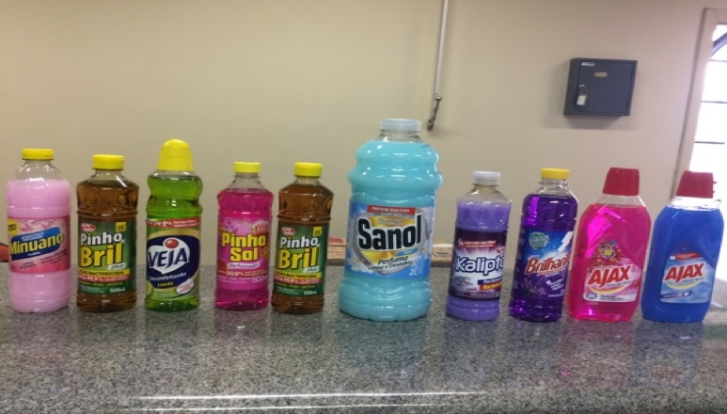 | Neste experimento, vamos usar desinfetantes domésticos.  Vocês estão convidados a escolherem um deles pelas fotos.  Vamos ver depois os resultados, OK?

- Pipeta estéril de 5 ml,
- Tubo com volume conhecido de água esterilizada (para diluição 10 X do desinfetante, quando solicitado),
- Placa de Petri contendo meio sólido (NA ou TSA)
- Alça de Platina.

B) Procedimento:
B1) Análise do Desinfetante Concentrado
1 - Divida o fundo da placa de Petri em 3 partes (Fig. 8-A). Anote em cada uma delas:
Antes, 1 minuto, e 5 minutos. Anote o número do grupo.
Antes
Antes
1
1
5
5
Figura 8-A: Desinfetante Concentrado | Figura 8-B: Desinfetante diluído 10 X

2. Inocule uma alçada da suspensão bacteriana no espaço Antes,
3. Adicione 1,0 ml de desinfetante. Misture bem a cultura com o desinfetante e incube por 1 minuto, à temperatura ambiente. Inocule uma alçada da mistura no espaço 1 minuto,
4. Incube a mistura bactéria-desinfetante por mais 4 minutos, à temperatura ambiente. Inocule uma alçada da mistura no espaço 5 minutos.

B2) Análise do Desinfetante Diluído
5. REPITA o Procedimento com o desinfetante diluído 10X (Fig 8-B).
6. Incube as placas em estufa a 37 ºC, por 16 a 24 horas.

AÇãO DE desinfetantes - DIA 2:
C) Resultados
Suponha que você está no Lab e tira fotos dos experimentos (Fig.8):

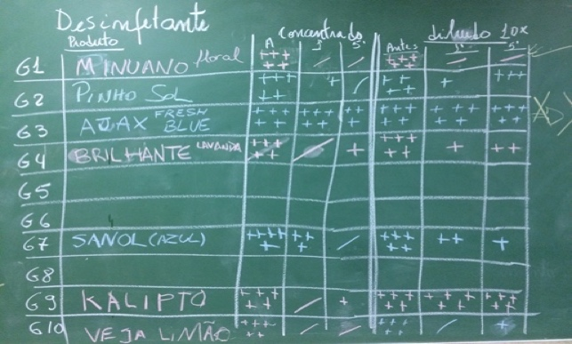

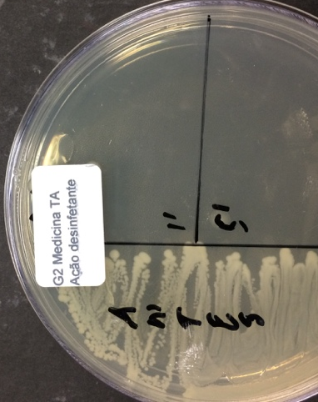  1 | 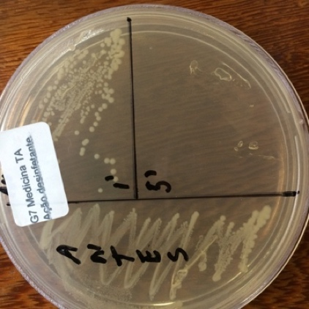  2 | 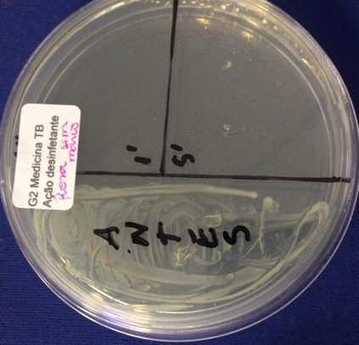  3
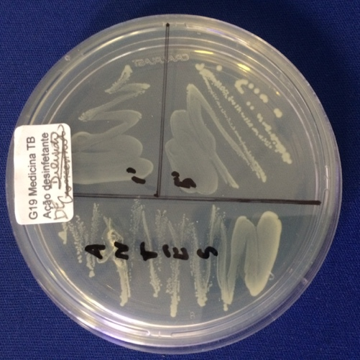  4 | 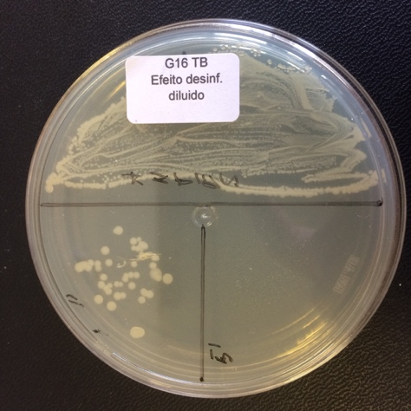  5 | 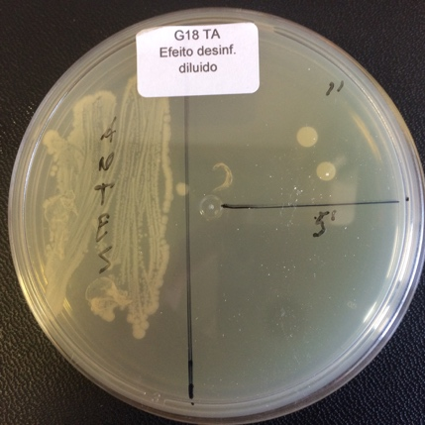  6
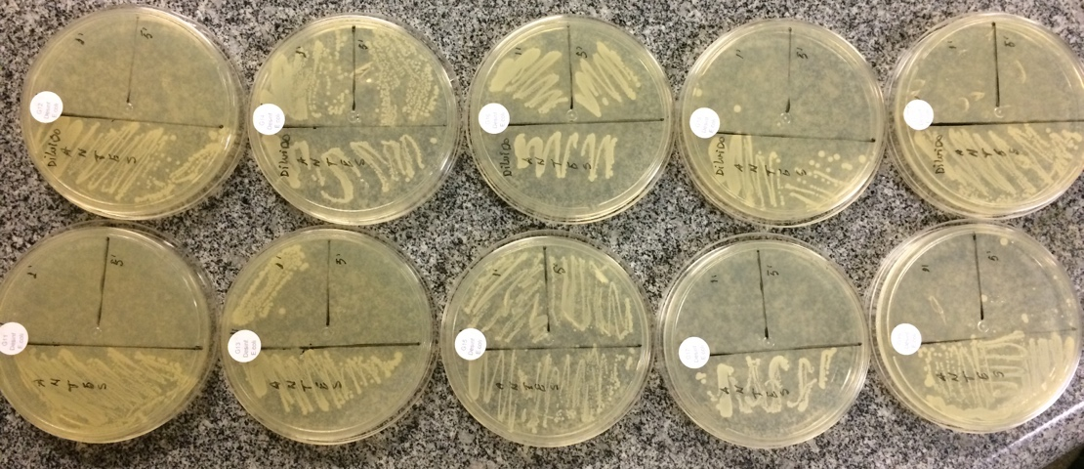
Efeito de diversos desinfetantes: Para sua visualização e comparação dos resultados de outros grupos.
Fig. 8: Ação de desinfetantes.

AÇãO DE desinfetantes - DIA 2 (Continuação):

Ok, agora voce já tem os Resultados. Já tem todos os dados necessarios para cocluir esta parte do Relatorio e Responder as Questoes da Pratica 2. Vamos lá !
D) Análise:
1. Faça a leitura das placas, registrando no Quadro 3 a quantidade de crescimento em cada um dos quadrantes. Faça uma Análise qualitativa, anote de zero a quatro cruzes dependendo da quantidade de colônias que cresceram;

Quadro 3: Sensibilidade de culturas bacterianas frente a diferentes desinfetantes, por 1 e 5 minutos de intervalos de tempo.

Desinfetante | Antes do tratamento | Após o tratamento por 1 minuto | Após o tratamento por 5 minutos
1
2
3
4
5
6

E) Análise:
1. Discuta diferença de sensibilidade/resistência de cada uma das bactérias frente ao tratamento

QUESTÕES PARA ESTUDO e Fixação de conceitos
1. O que são desinfetantes?
2. Os Desinfetantes são capazes de promover a esterilização das bactérias?
3. Qual é a relação entre tempo e temperatura de incubação durante a descontaminação usando desinfetantes? O tempo é um fator que deve ser considerado?
4. Em termos de fórmulas químicas, qual a diferença dos a=desinfetantes e dos antissépticos? quando utilizar um e outro?
5. Defina, especificando a diferença:
- Antibiótico, Desinfetante; Antisséptico;
- Esterilização; Desinfecção.

AÇãO DE desinfetantes - DIA 3:
E) Resultados, Discussão, Conclusões – CONFIRA!

1. Os Resultados obtidos resultam na Quadro abaixo (Quadro 3):

D) Análise:

Quadro 3: Sensibilidade de culturas bacterianas frente a diferentes desinfetantes, por 1 e 5 minutos de intervalos de tempo.

Desinfetante | Antes do tratamento | Após o tratamento por 1 minuto | Após o tratamento por 5 minutos
1. | + + + + | - | -
2. | + + + + | + + + | -
3. | + + + + | - | -
4. Ajax Rosa (acima) | + + + + | + + + + | + + + +
5 (obs: 1 e 5 trocados) | + + + + | + + | -
6. | + + + + | + | -

2. Conclusão e Discussão:
Tratamento com Desinfetantes:
De modo geral, podemos concluir que os desinfetantes funcionam como agentes antibacterianos.
Podemos verificar que o TEMPO de ação e um fator importante:
- Muitos, mesmo após 1 min de incubação já inativaram todas as bactérias,
- Alguns somente inativam todas as bactérias após 5 minutos de incubação,
- Alguns, que incialmente consideramos desinfetantes, nem mesmo após 5 minutos de incubação, inativam todas as bactérias.

Se formos olhar com mais cuidado (RECOMENDO QUE OBSERVEM OS ROTULOS): Há muitos produtos que “pensamos” que são desinfetantes (Ex. AJAX rosa acima) são apenas agentes de remoção de sujidade.

Analisamos agentes DESINFETANTES DE USO DOMÉSTICO. No AMBIENTE HOSPITALAR desinfetantes mais adequados são empregados. Todavia, você como profissional de saúde, certifique-se que o desinfetante seja TESTADO e que esteja sendo utilizado de acordo com as recomendações do fabricante. Recorde-se de que são fatores importantes para o funcionamento de desinfetares:
- Diluição
- Tempo de Ação
- Seja empregado considerando a presença sujidades, pois estas inativam o princípio ativo do desinfetante.

QUESTÕES PARA ESTUDO e Fixação de conceitos
1. O que são desinfetantes?
Desinfetantes são substâncias utilizadas para a descontaminação de ambientes e objetos inanimados.

2. Os Desinfetantes são capazes de promover a esterilização das bactérias?
Não. A esterilização é um conceito absoluto, ou seja, significa que 100% de todos os microrganismos (germes) foram removidos ou inativados. Os desinfetantes somente promovem a redução da carga de germes.

3. Qual é a relação entre tempo e temperatura de incubação durante a descontaminação usando desinfetantes? O tempo é um fator que deve ser considerado?
Como observamos neste experimento, quanto maior for o tempo de incubação maior será o efeito antimicrobiano do desinfetante. Todavia, observe que, como na maioria dos casos os desinfetantes contêm em suas fórmulas moléculas orgânicas, o desinfetante geralmente tem um tempo de duração onde sua ação é máxima.
A temperatura também e um fator importante a ser considerado, que não foi explorado em nosso experimento. Empregamos os desinfetantes a Temperatura Ambiente.

4. Em termos de fórmulas químicas, qual a diferença dos a=desinfetantes e dos antissépticos? quando utilizar um e outro?
Desinfetantes são formulados com compostos ativos mais agressivos que os antissépticos. Por exemplo, se fossemos empregar um desinfetante para fazer a assepsia (remoção e limpeza de germes) das mãos ou da garganta, certamente teríamos nossa pele e mucosa queimados pelo agente químico. Se formos empregar um Antisséptico para fazer a assepsia do banheiro, ficaria muito caro e a limpeza provavelmente não ficaria boa.

5. Defina, especificando a diferença:
- Antibiótico, Desinfetante; Antisséptico;
- Esterilização; Desinfecção.
- Antibiótico: São substâncias que têm toxicidade seletiva – efeito toxico para matar ou inibir o crescimento bacteriano e não são toxicas para o corpo humano e animal;
- Desinfetante: São substâncias que têm forte efeito antimicrobiano e fórmula química agressiva e por isto são adequados para emprego em ambientes e objetos inanimados;
- Antisséptico: São substâncias que têm efeito antimicrobiano e fórmula química não agressiva para pele e mucosa;

- Esterilização: Processo que resulta na completa remoção ou inativação de microrganismos. É um conceito absoluto. Por exemplo, não existe o termo “Bisturi mais ou menos esterilizado”, pois esta afirmação indica que o “Bisturi NÃO ESTÁ ESTELIZADO”;
- Desinfeção: Processo que resulta na remoção PARCIAL de microrganismos (germes). Nos rótulos dos desinfetantes há sempre: “Mata 99,9% ou 99,99% dos germes”. Mas, veja por exemplo, se havia naquele no local 1x 10⁸ bactérias/ml, após a ação do desinfetante ainda estão presentes 1x 10⁵ ou 1x 10⁴ bactérias/ml; e isto ainda será muito.

PRÁTICA 4: Sensibilidade aos Agentes físicos tóxicos - Radiação Ultravioleta (RUV)

DIA 1: A) Execução do Experimento

A) Material
1. Cultura de Escherichia coli (bactéria não esporulada).
2. Cultura de Bacillus subtilis (bactéria esporulada).
4. Placas de Petri contendo Ágar nutriente.

6. Zaragatoa ((sinônimos: suabe ou “swab” de coleta).

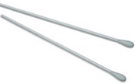

B) Procedimento:
- Espalhar a cultura bacteriana sobre a superfície do meio sólido ágar nutriente com auxílio da zaragatoa;
- Com auxílio de um anteparo (folha papel rígido), submeter a cultura a radiação ultravioleta por tempos diferentes entre 0 e 60 segundos.

Radiação UV

0 60 seg
Fig. 10: Esquema da irradiação das culturas bacterianas

- Após irradiação, manter sempre as placas no escuro para evitar a fotorestauração das lesões. Incubar as placas a 37 oC, por 16-24 horas e, em seguida, armazenar em geladeira até a leitura.
- Registrar os resultados obtidos com desenhos na Fig. 11.

C) Resultados
Desenho dos os resultados obtidos:
Radiação UV 254 nm | Interpretação:
 | E. coli | Bacillus subtilis
0 60 seg
Fig. 11: Resultados obtidos após as culturas E. coli e Bacillus subtilis terem sido submetidas a RUV.

E) Análise

QUESTÕES PARA ESTUDO e Fixação de conceitos
1. A radiação UV é esterilizante?
2. Os efeitos antimicrobianos promovidos pela radiação UV são dependentes de tempo de incubação?
3. Qual é o comprimento de onda da radiação UV que exerce seu máximo efeito antimicrobiano?
4. Quando uma célula microbiana é atingida pela radiação UV, várias macromoléculas são atingidas incluindo proteínas, RNA e DNA. Qual é o principal alvo que quando atingido promove lesões e a morte da célula microbiana?

AÇãO DE RUV - DIA 2:
C) Resultados
Suponha que você está no Lab e tira as seguintes fotos do experimento (Fig.12): 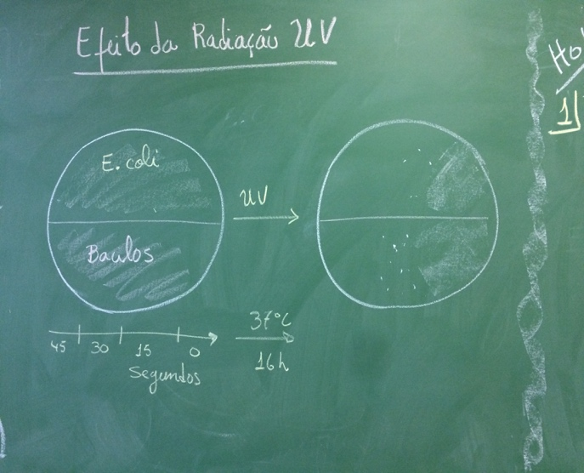

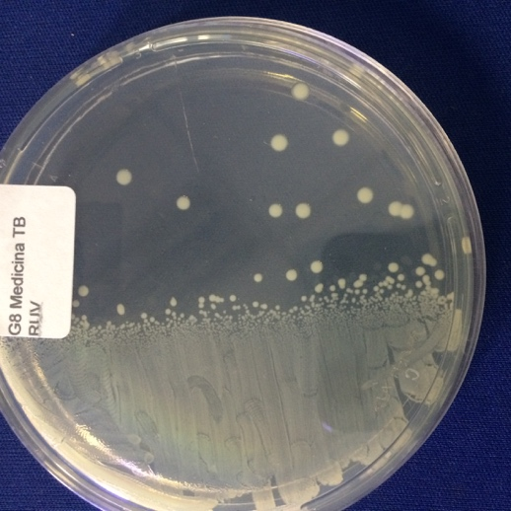 | 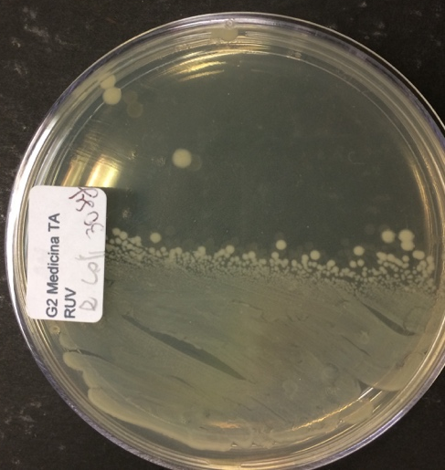 | 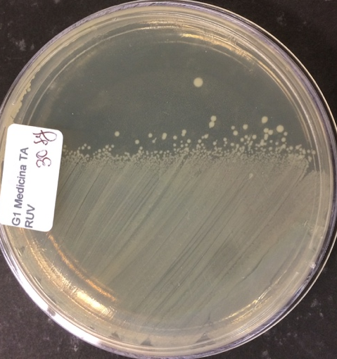
Placas com culturas em meio sólido da bactéria E. coli submetidas a RUV
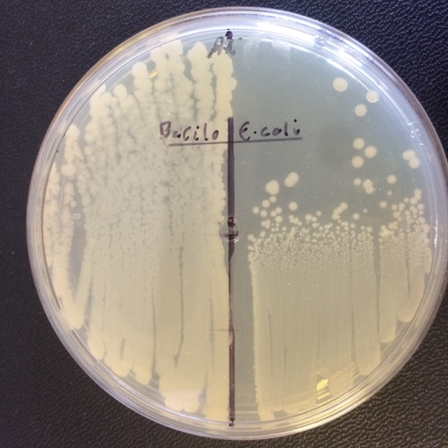 | 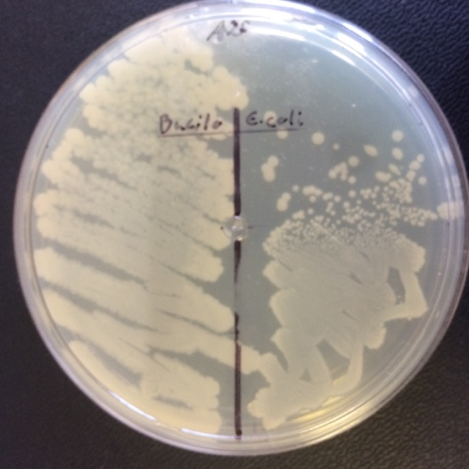 | 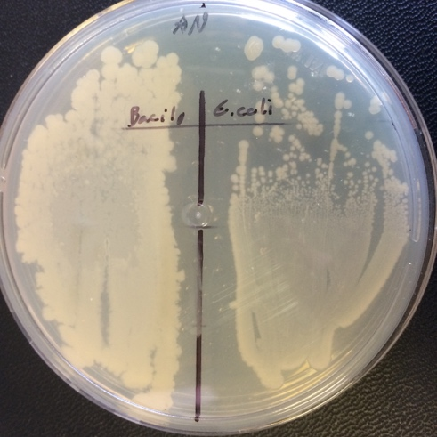
Placas com culturas em meio sólido da bactéria Bacilus subtilis (esquerda) e E. coli (direita) submetidas a RUV

AÇãO DE RUV- DIA 2 (Continuação):

Ok, agora voce já tem os Resultados. Já tem todos os dados necessarios para cocluir esta parte do Relatorio e Responder as Questoes da Pratica 2. Vamos lá !
D) Resultados:
1. Faça a leitura das placas, desenhando na figura abaixo (Fig. 12) o crescimento em cada uma das regiões em cada placa:

Radiação UV 254 nm | Resultado | Resultado
 | E. coli | Bacillus subtilis
0 60 seg
Fig. 12: Resultados obtidos após as culturas E. coli e Bacillus subtilis terem sido submetidas a RUV.

E) Análise
1. Discuta diferença de sensibilidade/resistência de cada uma das bactérias frente ao tratamento com Radiação UV (RUV) de 254 nm.

QUESTÕES PARA ESTUDO e Fixação de conceitos
1. A radiação UV é esterilizante?
2. Os efeitos antimicrobianos promovidos pela radiação UV são dependentes de tempo de incubação?
3. Qual é o comprimento de onda da radiação UV que exerce seu máximo efeito antimicrobiano?
4. Quando uma célula microbiana é atingida pela radiação UV, várias macromoléculas são atingidas incluindo proteínas, RNA e DNA. Qual é o principal alvo que quando atingido promove lesões e a morte da célula microbiana?

AÇãO DE RUV- DIA 3
E) Resultados, Discussão, Conclusões. CONFIRA!

1. Os Resultados obtidos resultam na Quadro abaixo (Figura 12):

Radiação UV 254 nm | Resultado | Resultado
 | E. coli | Bacillus subtilis
0 60 seg
Fig. 12: Resultados obtidos após as culturas E. coli e Bacillus subtilis terem sido submetidas a RUV.

2. Conclusão e Discussão:
As culturas das bactérias E. coli e Bacillus subtilis foram irradiadas com doses crescentes de Radiação UV (RUV).
A sensibilidade da bactéria E. coli foi aumentando gradativamente no intervalo 0-30 segundos, sendo que poucas células bacterianas da população submetida ao tratamento com RUV por 30 segundos sobreviveram.
A bactéria Bacillus subtilis (que é esporulada) é muito mais resistente a RUV que E. coli (que não é esporulada). Isto pôde ser visto numa única placa contendo estrias de E. coli e de Bacillus foram irradiadas ao mesmo tempo.
Aumentando-se o tempo de exposição ao RUV aumenta-se a o efeito antibacteriano.

QUESTÕES PARA ESTUDO e Fixação de conceitos
1. A radiação UV é esterilizante?
Devemos lembrar que:
- A RUV somente tem poder de penetração de alguns poucos nm,
- As lesões caudadas ao DNA pela RUV são totalmente reparadas por luz visível. Assim, após as culturas bacterianas terem sido irradiadas com UV devem permanecer na ausência de luz visível.

2. Os efeitos antimicrobianos promovidos pela radiação UV são dependentes de tempo de incubação?
O efeito da RUV é totalmente dependente da dose e o aumento da dose pode ser feito pelo aumento do tempo de exposição a esta radiação.

3. Qual é o comprimento de onda da radiação UV que exerce seu máximo efeito antimicrobiano?
O comprimento de onda da radiação UV empregado neste experimento foi 254nm. A justificativa para esta escolha e que este é o comprimento de onda de máxima de absorção da RUV do DNA.

4. Quando uma célula microbiana é atingida pela radiação UV, várias macromoléculas são atingidas incluindo proteínas, RNA e DNA. Qual é o principal alvo que quando atingido promove lesões e a morte da célula microbiana?
Quando as células são submetidas a RUV várias macromoléculas são alvejadas. Proteínas e RNA podem ser resintetizados. Entretanto, quando o DNA é alvejado, isto poderá resultar em:
- Mutações, caso as lesões sejam reparadas incorretamente,
- Morte da célula bacteriana, caso a quantidade de lesões seja muito alta/célula.
No experimento realizado observamos que a dose de 30 seg provocou a morte de uma população de E. coli que estava na concentração de 1 x 10⁸ células/ml. Isto certamente não é pouca coisa

UFA...

Esta Tarefa foi longa. Parabéns a todos!

Até a próxima...

